三年级上册语文第一单元测试卷
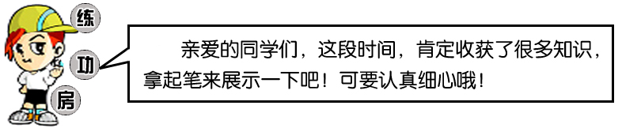
班级： 姓名： 学号：

一、写一写，看看你的字有进步吗？（16分）
chuān dàì wán shuǎ yǒnɡ qì fēnɡ dǐnɡ

shǒu zhǎnɡ pínɡ bà kǒnɡ què yǎnɡ wànɡ

二、给加点的字选择正确的读音，用自己喜欢的符号标出来。（6分）
使 劲（jìn jìnɡ） 绒 毛（rónɡ yónɡ） 鲫 鱼 (jì jí)
照 相（xiàng xiāng ） 似 乎（sì shì） 放 假（jiǎ jià）
三、选字填空。（6分）
带 代 戴
（ ）领 （ ）价 爱（ ）
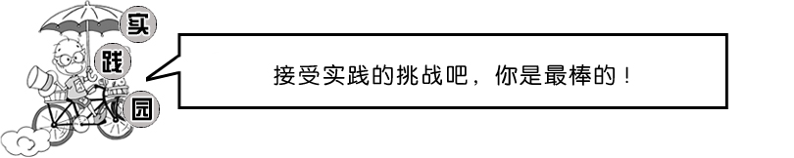
皮（ ） （ ）眼镜 温（ ）
辩 辫 瓣
争（ ） 花（ ） （ ）子
豆（ ） （ ）论 蒜（ ）

四、 填上合适的词语。（一定要注意“的”“地”的不同用法哟！）（6分）
（ ）的歌声 （ ）的微笑 （ ）的清香
（ ）地听 （ ）地观察 （ ）地玩耍
五、选词填空。 （12分）
居然 果然 竟然
卷面3分
（1）这样长的公路（ ）只用八天的时间就修完了。
（2）我真没想到他（ ）会做出这样的事来。
（3）妈妈答应带我去看电影，星期六我们（ ）去看电影了。
一起…一起… 一会儿…一会儿… 一边…一边…
（1）放学路上，她（ ）走，（ ）唱，高兴极了。
（2）我奋力向峰顶爬去，（ ）攀着铁链上，（ ）手脚并用向上爬。
（3）蒲公英和我们（ ）睡觉，和我们（ ）起床。
六、选择下列句子所用的修辞手法。（6分）
比喻 拟人 排比
（1）同学们向在校园里欢唱的小鸟打招呼。（ ）
（2）从小路上走来了许多小学生，有傣族的，有景颇族的，有阿昌族和德昂族的，还有汉族的。（ ）
（3）过往的车辆，像水波里穿梭的小船。（ ）

七、阅读短文，回答问题。（15分）
乌龟赴宴
明天，就是兔爸爸的生日，兔爸爸写了封信，让小白兔送给乌龟伯伯。那信是请乌龟伯伯明天来参加生日宴会的。
小白兔（ ）了树林，（ ）了山冈，（ ）了小河，把信交给了乌龟伯伯。乌龟伯伯看完信，说：“我的老朋友过生日，我一定去。我明天中午准到。”
谁知第二天上午，天下起了大雨，还夹着冰雹。
兔爸爸像没事一样，向小白兔讲了他和乌龟伯伯的友谊，还说：“乌龟伯伯是个很有学问的人，你要好好向他学习呀！”
小白兔听到一声雷响，跑到门口看了看，说：“天气这么坏，乌龟伯伯可能来不了啦！“
兔爸爸说：“会来的，一定会来的！过来，我继续给你讲……”小白兔坐在那里心不在焉地听着，不时向门外看看。
这时，随着一阵急促的敲门声，乌龟伯伯冒着风雨、顶着冰雹走了进来。小白兔惊讶地张大了嘴。兔爸爸对小白兔说：“你要向乌龟伯伯学的第一点，就是言而有信。”
1、把下面的词语准确地填入第2自然段的括号里。（3分）
爬过 蹚过 穿过
2、根据句子意思从文中找出词语。（4分）
（1）表示非常吃惊。 （ ）（2）表示说到做到。 （ ）
（3）表示思想不集中。（ ）（4）表示朋友间的友情。（ ）
3、根据上文的意思回答问题。（8分）
（1）“小白兔惊讶得张大了嘴。”小白兔惊讶了什么？

（2）兔爸爸要小白兔向乌龟伯伯学的第一点是什么？小白兔听了爸爸的话，会怎么说？

八、快乐习作 ( 30分)
童年生活是一幅七彩的画，在这多姿多彩的童年生活里，肯定发生过许许多多令你难忘的事。请你选一件令你感触最深的写下来。注意感情要真挚。

附答案：
一、写一写，看看你的字有进步吗？（16分）
chuān dàì wán shuǎ yǒnɡ qì fēnɡ dǐnɡ
（穿 戴） （玩 耍） （勇 气） （峰 顶）

shǒu zhǎnɡ pínɡ bà kǒnɡ què yǎnɡ wànɡ
（手 掌） （坪 坝） （孔 雀） （仰 望）

二、给加点的字选择正确的读音，用自己喜欢的符号标出来。（6分）
使 劲（jìn） 绒 毛（rónɡ） 鲫 鱼 (jì )
照 相（xiàng） 似 乎（sì） 放 假（ jià）
三、选字填空。（6分）
带 代 戴
（ 带）领 （ 代 ）价 爱（ 戴 ）
皮（带 ） （ 戴 ）眼镜 温（ 带 ）
辩 辫 瓣
争（ 辩 ） 花（ 瓣 ） （ 辫 ）子
豆（ 瓣 ） （ 辩 ）论 蒜（ 瓣 ）

四、 填上合适的词语。（一定要注意“的”“地”的不同用法哟！）（6分）
答案略
五、选词填空。 （12分）
居然 果然 竟然
（1） 居然（2）（ 竟然 ）（3）（ 果然 ）

一起…一起… 一会儿…一会儿… 一边…一边…
（1）（ 一边 ）（ 一边 ）
（2）（ 一会儿 ）（ 一会儿 ）
（3）（ 一起 ）（ 一起 ）
六、选择下列句子所用的修辞手法。（6分）
（1）（ 拟人 ）
（2）（ 排比 ）
（3）（ 比喻 ）
七、阅读短文，回答问题。（15分）
小白兔（ 穿过 ）了树林，（ 爬过 ）了山冈，（ 蹚过 ）了小河，把信交给了乌龟伯伯。乌龟伯伯看完信，说：“我的老朋友过生日，我一定去。我明天中午准到。”
1、把下面的词语准确地填入第2自然段的括号里。（3分）
爬过 蹚过 穿过
2、根据句子意思从文中找出词语。（4分）
（1）（ 惊讶 ）（2）（ 言而有信 ）（3）（ 心不在焉 ）（4）（ 友谊 ）
3、根据上文的意思回答问题。（8分）
（1） 乌龟伯伯冒着风雨、顶着冰雹来参加生日宴会。
（2） 言而有信 .略
八、快乐习作 ( 30分)
答案略

